测试需求

1.在首页点击亲戚称呼，请自行设计亲戚称呼计算表达式覆盖红框内子控件。

 

1. 在首页点击个税计算，在五险一金的税前工资中填入“100000”。选择“部分缴纳”。在“社保基数”中填入“2000”，在“公积金基数”中填入“5000”。缴纳城市选择“上海”。设置个税起征点为“内地5000”。点击“专项附加扣除”，查看“专项说明”，选择子女教育，设置数额为5000。点击缴纳项目，所有项目的个人缴纳和单位缴纳均设置为1%。点击计算查看结果。

 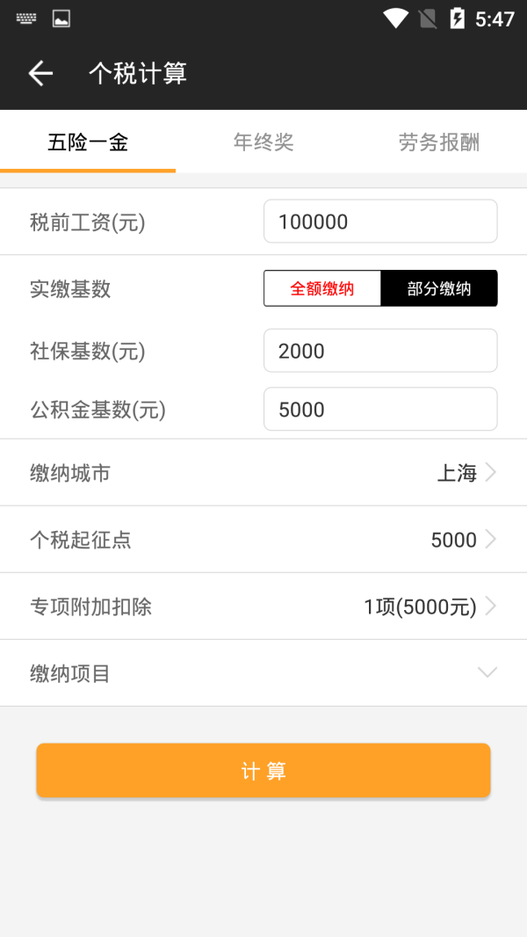

1. 点击年终奖，在“年终奖”中输入“50000”，在“奖金发放当月工资”中输入“10000”，点击计算。点击“劳务报酬”，在“税前收入”中输入“100000”。

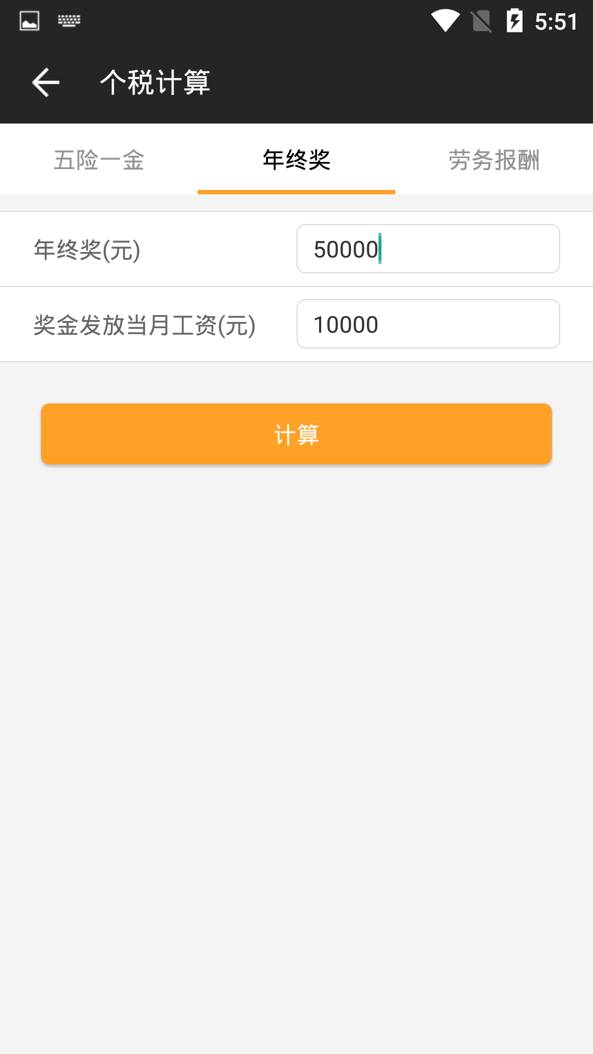 

1. 在主页面选择“进制转换”。在二进制中输入“01”，在十进制中输入“89”，在八进制中输入“234567”，在十六进制中输入“ABCDEF”，最后分别点击“二进制”，“十进制”，“八进制”，“十六进制”复制结果。

 